**Reporte Resultados Web**

Como se mencionó en la estrategia de pruebas se realizaron los siguientes tipos de prueba:

* Exploratorias
* E2E
* Headless
* Random Testing
* Behavior-Driven Testing

En las que se probaron los siguientes casos:

* Registrarse fallido
* Iniciar sesión fallido
* Iniciar sesión exitoso
* Buscar profesor
* Buscar materia
* Filtrar página de profesor por materia
* Ver estadísticas de profesor

**E2E**

Se realizaron pruebas E2E tests con Webdriverio utilizando Chrome como principal browser, en las que pasaron todas las pruebas como se evidencia a continuación:

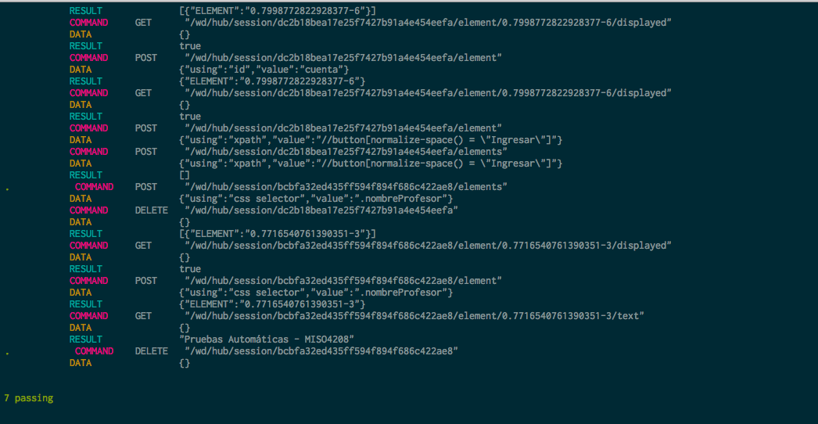

**Headless**

Se realizaron pruebas headless con Webdriverio utilizando Chrome como principal browser en las que fallo 1 prueba dado que el componente visual no carga correctamente en este modo. A continuación, se evidencian los resultados:

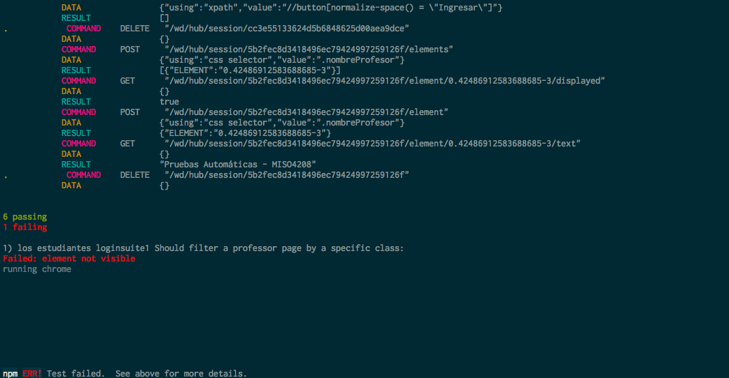

**Random Testing**

Se realizaron pruebas random con GremlinsJS utilizando Chrome como principal browser, en las que pasaron el 80%, esto dado que al ser pruebas random el outcome es diferente en cada ejecución. Específicamente las pruebas fallaron siempre cuando el browser navegaba hacia la página de términos en condiciones ya que por la simplicidad de la misma no se contaba con botones e inputs que pudieran ser manipulados por la prueba.

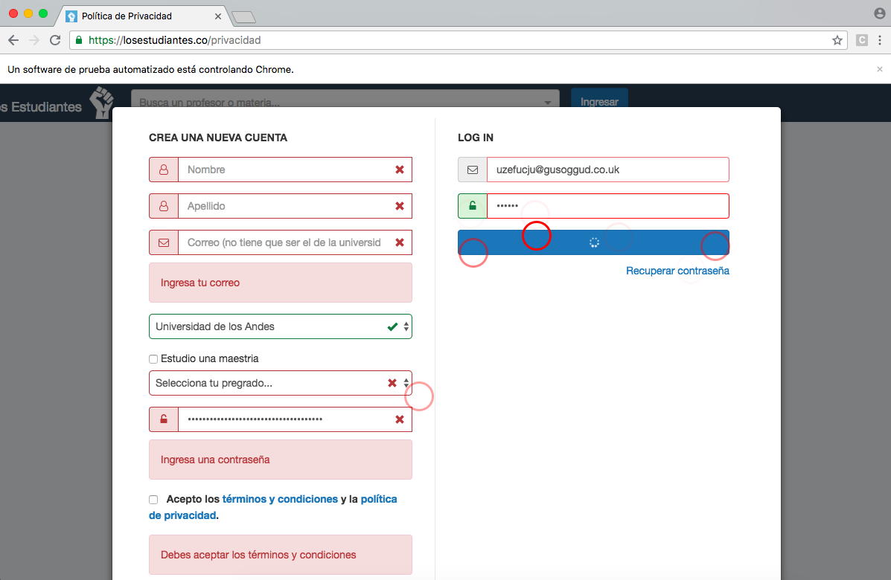

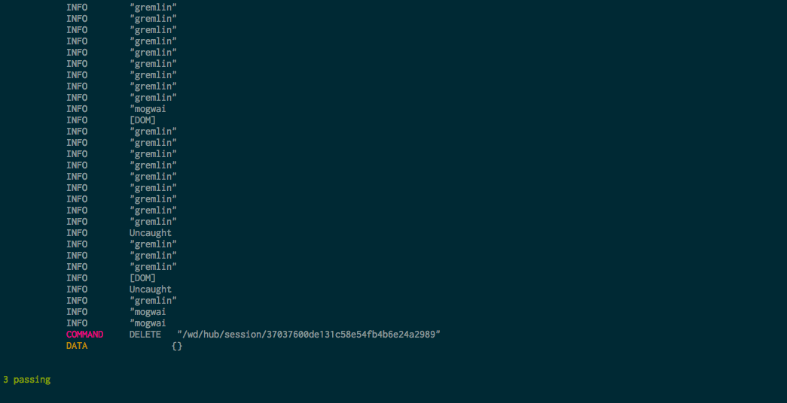

**BDT**

Se realizaron pruebas BDT haciendo uso de Cucumber y utilizando Chrome como browser principal, en las que pasaron todas las pruebas como se evidencia a continuación:

